Муниципальное бюджетное учреждение культуры

«Эвенкийская централизованная библиотечная система»
Эвенкийского муниципального района Красноярского края

Центральная (межпоселенческая) библиотека п. Тура

методико-библиографический отдел

«О Героях мы узнали из книг…»
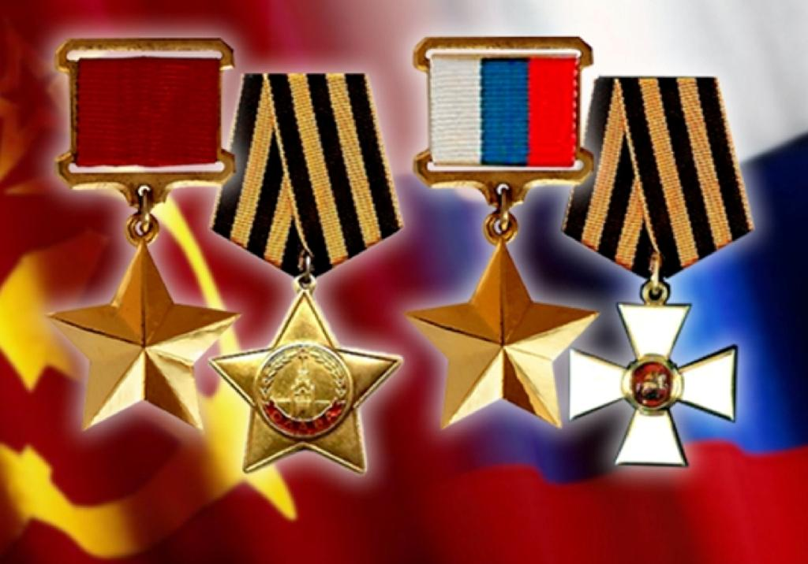

Методические рекомендации по проведению Дня Героев Отечества

Тура

2020

Составитель:

Чарду Р.А., библиограф I категории методико-библиографического отдела Центральной (межпоселенческой) библиотеки п. Тура

Редактор:

Яковлева Н.Г., заместитель директора по библиотечной работе МБУК «Эвенкийская централизованная библиотечная система» ЭМР Красноярского края

Компьютерная верстка:

Чарду Р.А., библиограф I категории методико-библиографического отдела Центральной (межпоселенческой) библиотеки п. Тура

Ответственный за выпуск:

Платонова О.А., директор МБУК «Эвенкийская централизованная библиотечная система» ЭМР Красноярского края

«Герой - это живое воплощение всего,

что есть лучшего в человеке,

а лучшее - это борьба за мощь, за изобилие,

за счастье страны и народа».

А. Толстой

Праздник День Героев Отечества в нашей стране отмечается ежегодно 9 декабря. Она установлена Федеральным законом Российской Федерации №22-ФЗ от 28 февраля 2007 года «О внесении изменения в статью 1.1 Федерального закона «О днях воинской славы и памятных датах России» в Федеральный закон «О днях воинской славы и памятных датах России». Авторы данного законопроекта выражали надежду на то, что появление этого нового праздника будет способствовать формированию в современном российском обществе идеалов самоотверженного служения своей отчизне. Эта дата также должна была внести большой вклад в дело патриотического воспитания молодежи.
Свою историю данный праздник ведет еще с 16 века. Эта декабрьская дата приурочена к выдающемуся событию эпохи правления императрицы Екатерины II — в 1769 году она учредила орден Святого Георгия Победоносца. В те годы этим орденом награждались воины, проявившие в бою доблесть, отвагу и смелость. Орден Святого Георгия имел 4 степени отличия, из которых первая была наивысшей. Известно, что кавалерами всех четырех степеней стали 4 человека, среди которых великие русские полководцы М.И. Кутузов и М.Б. Барклай-де-Толли. Екатерина II удостоила и себя этой награды в честь учреждения ордена. До 1917 года в день памяти Святого Георгия (26 ноября по старому стилю) в России отмечался праздник георгиевских кавалеров. После Октябрьской революции 1917 года праздник, как и орден, были упразднены. Статус высшей военной награды был возвращен ордену в 2000 году в соответствии с Указом Президента РФ № 1463 от 8 августа 2000 года «Об утверждении статута ордена Святого Георгия, положения о знаке отличия — Георгиевском кресте». В 2007 году российские парламентарии выдвинули идею о возрождении данного праздника (который затем и был установлен). Авторы законопроекта пояснили, что возрождение традиции празднования Дня героев - это не только дань памяти героическим предкам, но и чествование ныне живущих Героев Советского Союза, Героев Российской Федерации, кавалеров ордена Святого Георгия и ордена Славы. А также они выразили надежду, что новая памятная дата будет способствовать «формированию в обществе идеалов самоотверженного и бескорыстного служения Отечеству». И сегодня в День Героев Отечества - 9 декабря - в России чествуют Героев Советского Союза, Героев Российской Федерации и кавалеров ордена Святого Георгия и ордена Славы.
Орден Святого Георгия - высшая военная награда Российской Федерации утвержден 8 августа 2000 года. Первым героем в новейшей истории России, получившим эту награду, стал генерал-полковник Сергей Макаров, а получил он её в 2008 году. Он был удостоен этой высочайшей награды за мужество, проявленное во время службы в Северо-Кавказском регионе.
В России далеко не все однозначно отнеслись к предложенной дате праздника. И это не стало сюрпризом для инициаторов его создания. Идей и предложений поступило тогда большое количество. Предлагаемые даты были связаны с различными героическими событиями. Однако, в результате, все-таки решено было остановиться именно на дате 9 декабря. Безусловно, россияне, имеющие почётное звание героев, достойны собственного праздника. Ведь они так много сделали для своей страны, рискуя собственной жизнью и думая при этом не о собственном благе, а о благе своего народа.
Можно с уверенностью говорить о том, что этот праздник очень важен для нас. Ведь эта дата объединяет в себе историю воинских подвигов и героев российской армии со дня ее создания и до настоящего времени.
Каждая страна гордится своими героями. Именно на примере этих людей принято воспитывать молодое поколение. Наша Родина является героической страной. Ей пришлось пережить огромное количество войн, и в каждой из них российские воины проявляли себя наилучшим образом, совершая подвиги во имя своей страны. Мы сумели выстоять благодаря их самоотверженности и мужеству. Нам так важны сегодня примеры истинного героизма, которые дает нам этот праздник.

Предлагаем примерный план проведения Дня Героев Отечества в библиотеке:
1. Развернутая книжная выставка «О Героях мы узнали из книг…».
2. Информационный стенд «Эвенкийский Герой».
3. Патриотическое мероприятие «Твои сыны, Россия», для учащихся среднего и старшего школьного возраста.

Предлагаем вашему вниманию библиографический обзор литературы «О Героях мы узнали из книг…»

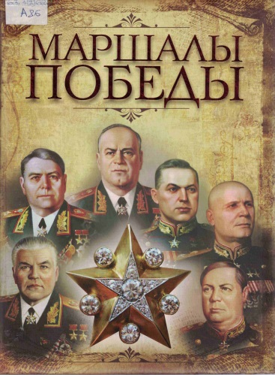
Артемов, В. В. Маршалы Победы. / В. В. Артемов. - М.: ОЛМА Медиа Групп, 2015. - 304 с.: ил.
Книга "Маршалы Победы" рассказывает о полководцах, командовавших Вооруженными Силами Советского Союза в период Великой Отечественной войны. Статьи включают биографии военачальников, описание их военных подвигов и наград, характеристику военных операций, которыми они руководили, оценку их роли в достижении Победы. Читатель узнает о жизненном пути и вкладе в Победу Г. К. Жукова, К. К. Рокоссовского, А. М. Василевского, К. Е. Ворошилова, С. М. Буденного, И. С. Конева и многих других.
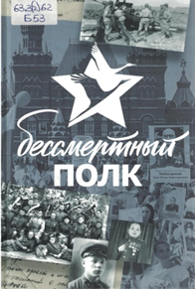
Бессмертный полк: истории и рассказы.: [12+] / авт. - сост. В. Шервуд. - Москва.: АСТ, 2017. - 589 с. - (Народная книга).
Каждый год на сайте "Бессмертного полка" (moypolk.ru) появляются десятки тысяч новых семейных историй. Письма, фотографии, воспоминания, выдержки из боевых донесений, наградных документов… Из таких вот историй складывается прошлое, настоящее и будущее России.
Сегодня мы представляем вам Книгу Народной Памяти, в которой собрана лишь небольшая часть таких историй. Главные персонажи здесь - простые люди, а авторы - они сами и их потомки… Книга Народной Памяти - это война в лицах и судьбах, это наша с вами история войны.
Ваш "Бессмертный полк".
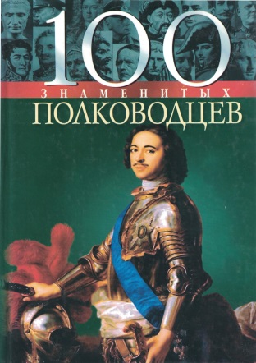
Вагман, И. Я. 100 знаменитых полководцев. / И. Я. Вагман, В. А. Мац. - Харьков: Фолио, 2004. - 511 с.: ил. - (100 знаменитых).
Война - одно из самых древних изобретений человечества. В определенной степени вся наша история является историей войн. И, видимо, именно поэтому полководцы на социальной лестнице всегда занимали одну из высших ступеней, а часто с помощью армии поднимались на эту высшую ступень, становясь во главе страны или целой империи.
Среди полководцев были разные люди - тираны и демократы, деспоты и гуманисты, императоры и добросовестные служаки, патриоты и предатели.
В этой книге рассказано о 100 знаменитых полководцах всех времен и народов. При отборе героев принимались во внимание многие факторы - место в историческом процессе, новации в области военного искусства, оригинальность личности... Авторы стремились показать все разнообразие характеров и личных судеб знаменитых полководцев, поэтому очерки содержат краткие сведения о личной жизни героев, что в большинстве изданий такого рода, как правило, остается вне поля зрения.
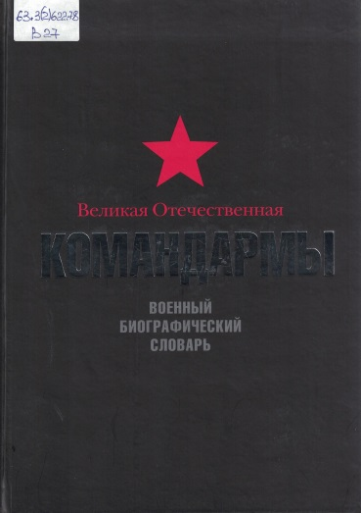
Великая Отечественная. Командармы. Военный биографический словарь. / Институт военной истории, Министерство обороны РФ; авт. колл. В. С. Абрамов и др. - М.: Кучково поле, 2005. - 408 с.
В словаре помещены биографии командующих советскими армиями периода Второй мировой войны. Военачальники, биографии которых представлены в труде, благодаря своему полководческому таланту внесли значительный вклад в разгром войск гитлеровской Германии и ее сателлитов. Работа по подготовке биографий осуществлялась сотрудниками Института военной истории совместно с представителями Управления учета военнослужащих и Управления присвоения воинских званий и награждений ГУК МО РФ, ЦАМО, МВД России, видов и родов войск Вооруженных Сил Российской Федерации. Справочник рассчитан на военных историков, ветеранов, всех читателей, интересующихся героическим прошлым нашей Родины.
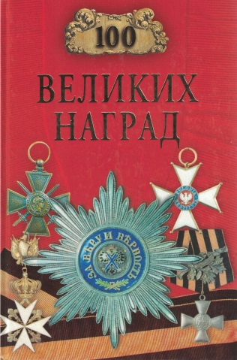
Ионина, Н. А. 100 великих наград / Н. А. Ионина. - М.: Вече, 2009. - 432 с. - (100 великих).
Серию "100 великих" продолжает книга "100 великих наград", которая в увлекательной форме рассказывает о возникновении наград в античном мире, в Средние века, о духовно-рыцарских орденах, светских орденах России, Англии, Франции, Германии и других стран Европы, Азии, Америки на протяжении многих веков. Читатель узнает о таких орденах, как Иерусалимский орден Святого Гроба Господня, английский орден Подвязки, польский орден Белого Орла, орден Александра Невского, орден Святого Стефана, французский орден Почетного легиона, болгарский орден Святых Кирилла и Мефодия, о таких известных премиях, как Нобелевская, Гонкуровская, Пулитцеровская, о высших наградах Советского государства и России.
Наша книга не претендует на роль универсального справочника, в котором были бы собраны сведения обо всех орденах, когда-либо существовавших, об их статутах, правилах ношения и другие подробности. Но все же мы надеемся, что она послужит своеобразным пособием для любознательных и пытливых читателей, которые смогут получить из нее ответы на ряд своих вопросов.

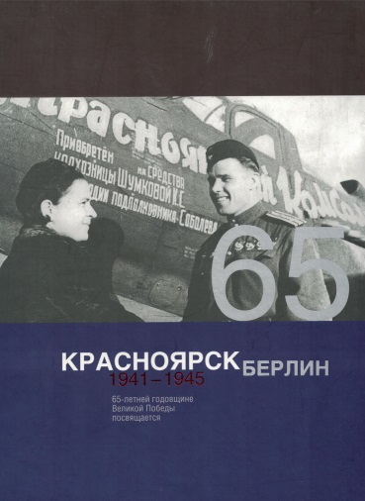
Красноярск - Берлин. 1941-1945: 65-летней годовщине Великой Победы посвящается. / ред.- сост. Т. Н. Елинская. - Красноярск.: ООО "Поликор", 2009. - 446 с.: ил.
Книга, составленная Татьяной Елинской, издана к 65-летию Победы. В ней представлены ранее не публиковавшиеся материалы. Это серия исторических документальных очерков о жизни Красноярского края в годы Великой Отечественной войны, вкладе его жителей в общее дело Победы.
Издание описывает события на фронте (действия красноярских воинских формирований) и ситуацию на территории края. Подробно рассказано о развертывании и начале работы эвакуированных предприятий, обучении призывников военным специальностям, комплектовании воинских соединений из жителей края, переводе на военный режим работы разных отраслей народного хозяйства.
В книге много документальных фотографий и схем. Для иллюстрации разделов, описывающих боевые действия красноярских частей, использовались не только советские, но и германские военные архивы.
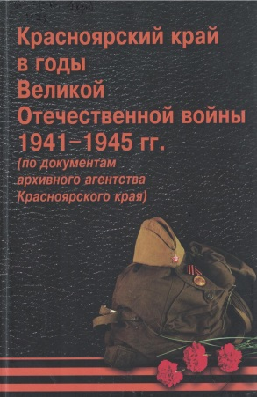
Красноярский край в годы Великой Отечественной войны 1941 - 1945. Сборник документов. / сост. Н. В. Ворошилова. - Красноярск: ООО" Касс", 2010. - 479 с.: ил.
Сборник документов, отражающий все стороны жизни советского общества военной поры: участие красноярцев в боевых действиях, всенародная помощь фронту, общественно-политическая и культурная жизнь края, трудовые отношения.
Подборка сведений составлена по хронологическому принципу. Документы сгруппированы в 4-х разделах: «Экономика края», «Военный вклад красноярцев в дело Победы», «Культурная жизнь в годы войны», «Условия жизни красноярцев».
В сборнике особое внимание уделено социальной истории,
не получившей ранее соответствующего освещения – фронтовой и тыловой повседневности, социальной защите населения в военный период, духовной жизни общества в годы войны.

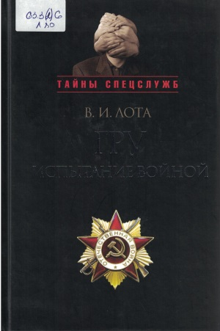
Лота, В. И. ГРУ. Испытание войной. Военная разведка России накануне и в годы Великой Отечественной войны 1941-1945 г.г. / В. И. Лота. - М.: Кучково поле, 2010. - 720 с.
Деятельность военной разведки в годы Великой Отечественной войны - ее причастность к решению важнейших проблем военного, политического и военно-технического характера - всегда признавалась полководцами, политиками и исследователями. Но эта деятельность никогда не конкретизировалась и не имела документального подтверждения. Документы, рассекреченные в 2000-2008 годах, позволяют не только оценить усилия военной разведки накануне и в годы Великой Отечественной войны, но и определить ее вклад в достижение победы над фашистской Германией.
События, описанные в книге, происходят в Европе, США и на Дальнем Востоке в 1940-1945 годах. Герои этого исследования - не политики или полководцы, руководившие государствами или фронтами, не дипломаты и не солдаты. Герои этой книги - военные разведчики. Их имена и основные результаты деятельности десятки лет являлись военным секретом России.
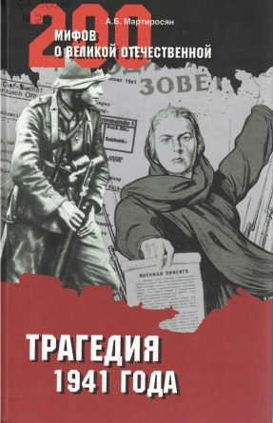
Мартиросян, А. Б. Трагедия 1941 года. / А. Б. Мартиросян. - М. : Вече, 2008. - 512 с. : ил. - (200 мифов о Великой Отечественной).
Готовил ли Сталин нападение на Германию? Действительно ли внезапность нападения Германии стала причиной кровавой трагедии 22 июня 1941 года? Правда ли, что, невзирая на все предупреждения разведчиков и военных, Сталин не разрешал приводить войска в полную боевую готовность? Ответы на эти и многие другие вопросы читатель найдёт во втором томе нового пятитомного проекта историка А. Б. Мартиросяна — «200 мифов о ВеликойОтечественной». Автор известных книг «Заговор маршалов. Британская разведка против СССР», «22 июня. Правда Генералиссимуса», «Трагедия 22 июня: Блицкриг или Измена? Правда Сталина», «Кто привёл войну в СССР? Сенсационные разоблачения», пятитомника «200 мифов о Сталине» развенчивает многочисленные мифы о трагическом начале войны, созданные западными и российскими историками, писателями и журналистами.
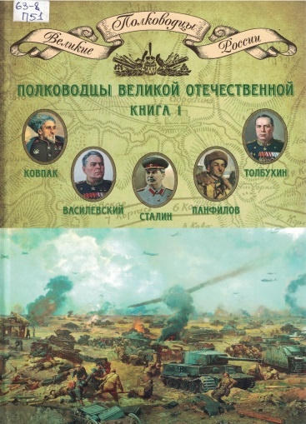
Полководцы Великой Отечественной: Книга 1: Сталин Иосиф Виссарионович. Ковпак Сидор Артемьевич. Панфилов Иван Васильевич. Толбухин Федор Иванович. Василевский Александр Михайлович.: [12+] / ред. - сост. М. Ю. Мягков. - М.: Комсомольская правда, 2014. - 96 с.: ил. - (Великие полководцы России).
9 мая 1945 года закончилась самая страшная война в истории России и всего человечества. Вопреки всем прогнозам, сулящим поражение, СССР выстоял, и над Берлином было поднято Знамя Победы. Благодаря мужеству и стойкости советского солдата и искусству полководцев и военачальников Красная Армия сломала хребет германской военной машины и уничтожила нацизм. Новый том серии «Великие полководцы России» посвящен тем, кто осуществлял верховное военное руководство, кто руководил фронтами и армиями и наносил удары в тылу противника. Это были истинные сыны своего народа. Они наносили вермахту удар за ударом, их полководческое искусство стало залогом успехов на фронтах Великой Отечественной войны в 1942-1944 гг., а смелые стратегические и оперативные решения принесли долгожданную Победу весной 1945 г.
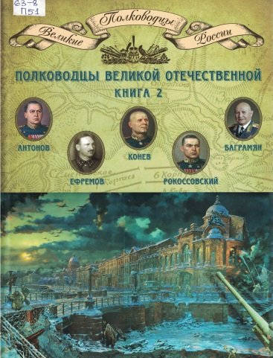
Полководцы Великой Отечественной: Книга 2: Антонов Алексей Иннокентьевич. Рокоссовский Константин Константинович. Ефремов Михаил Григорьевич. Баграмян Иван Христофорович. Конев Иван Степанович.: [12+] / ред. - сост. М. Ю. Мягков. - М.: Комсомольская правда, 2014. - 72 с.: ил. - (Великие полководцы России).
История Великой Отечественной войны богата именами военачальников, прославивших русское оружие на полях великих битв и малых сражений. Их полководческое искусство росло вместе с опытом солдат и офицеров, а разработанные и проведенные ими операции стали высшей точкой развития отечественной военной стратегии. Под их командованием советский солдат выдержал яростный удар немецкой военной машины, сломал ей хребет, освободил свою страну и Европу от нацизма и принес Советскому Союзу славу победительницы и великой державы.
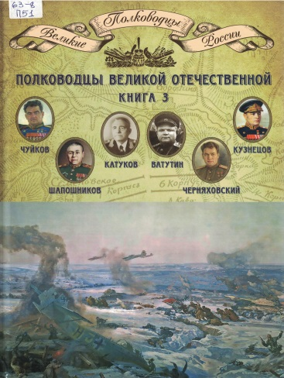
Полководцы Великой Отечественной: Книга 3: Шапошников Борис Михайлович. Чуйков Василий Иванович. Катуков Михаил Ефимович. Ватутин Николай Федорович. Кузнецов Николай Герасимович. Черняховский Иван Данилович.: [12+] / ред. - сост. М. Ю. Мягков. - М.: Комсомольская правда, 2014. - 72 с.: ил. - (Великие полководцы России).
Говоря о Великой Отечественной войне, обычно вспоминают известных военачальников, командующих фронтами, которых прозвали в народе полководцами Победы. Имена генералов и адмиралов, принимавших участие в сражениях 1941-1945 гг., как правило, известны узкому кругу исследователей и любителей военной истории. В новой книге серии «Великие полководцы России» читатель сможет познакомиться с биографиями героя обороны Сталинграда и штурма Берлина В.И. Чуйкова, обычного полковника, ставшего командующим 1-й гвардейской танковой армией, М.Е. Катукова, самого молодого командующего фронтом И.Д. Черняховского, талантливого генштабиста и организатора освобождения Киева Н.Н.Ватутина. Отдельно стоит фигура Н.Г. Кузнецова, человека, создавшего военно-морской флот Советской России и прошедшего служебный путь от курсанта до адмирала флота СССР. Это были люди, внесшие неоценимый вклад в нашу Великую Победу.
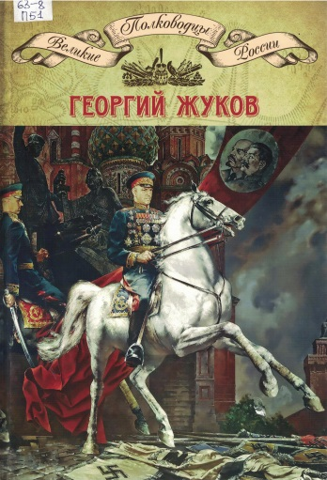
Полководцы Великой Отечественной. Книга 4: Жуков Георгий Константинович.: [12+] / ред. - сост. М. Ю. Мягков. - М.: Комсомольская правда, 2014. - 72 с.: ил. - (Великие полководцы России).
Имя этого полководца не оставляет равнодушным практически никого. Его вклад в победу над германским фашизмом считают решающим, его называют Маршалом Победы. Мало о ком из великих полководцев написано столько, сколько о Жукове, но он и сегодня остается загадкой для читателя.
В новом томе серии «Великие полководцы России» вы сможете ознакомиться с фактами из биографии этого непростого человека и выдающегося военачальника – Г.К. Жукова, увидеть его на поле боя и в кругу семьи. В книге публикуются воспоминания дочери маршала Эры Георгиевны Жуковой.
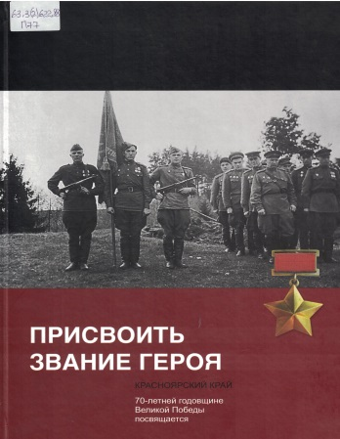
Присвоить звание Героя.: историко - публицистическое краеведческое издание, посвященное 70 - й годовщине Победы в Великой Отечественной войне. - Красноярск.: Поликор, 2014. - 448 с.
Историко-публицистическое краеведческое издание, посвященное 70-й годовщине Победы в Великой Отечественной войне.
Высшей степенью отличия в нашей стране до 1991 года являлось звание Героя Советского Союза (с 1992 года – Героя Российской Федерации). Этого звания удостаивались и удостаиваются за исключительные заслуги в вооруженной защите государства, а также за выдающиеся подвиги, совершенные в мирное время. Среди тысяч героев, удостоенных этого почетного звания с 1934 года по настоящее время, – 244 сибиряка-красноярца, наших земляка. Книга «Присвоить звание Героя» – сборник биографических очерков о наших выдающихся земляках. Основа очерков – биографические данные из личных учетных документов, тексты наградных листов и боевых характеристик. Фотографии героев – из музеев, государственных и личных архивов.

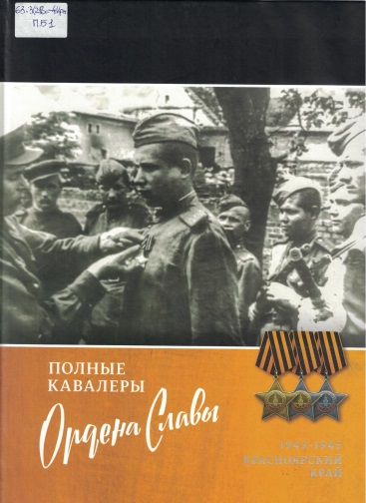
Самков, А. П. Полные кавалеры Ордена Славы. Красноярский край. / А. П. Самков. - Красноярск.: ООО"Изд-во Поликор", 2016. - 192 с. : ил.
Книга о полных кавалерах ордена Славы (их статус приравнен к Героям Советского Союза), связанных с Красноярским краем, является логическим продолжением выпущенной в 2015 году книги о Героях Советского Союза «Присвоить звание Героя». О каждом из 58 полных кавалеров ордена Славы в книге представлены отдельные очерки, в которых содержится информация, основанная на архивных документах, полученных в ЦАМО, музеях и архивах Красноярского края, из воспоминаний родственников, исследований краеведов, публикаций в прессе.

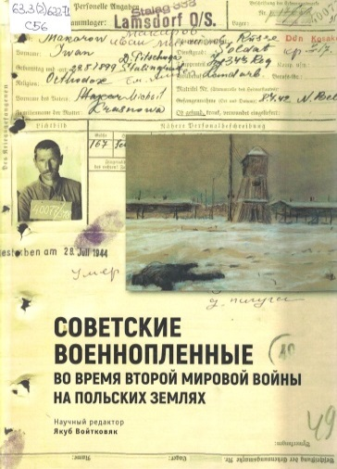
Советские военнопленные во время Второй мировой войны на польских землях: сборник статей. / науч. ред. Я. Войтковяк; пер. с польск. М. А. Крисань; науч. конс. В. А. Невежин. - Санкт-Петербург: Алетейя, 2018. - 196 с.
С июня 1941 года до конца Второй мировой войны в немецкий плен попало, по разным оценкам, от 4,5 до 5,7 миллионов советских военнопленных, из них до 800 тысяч было умерщвлено в немецких лагерях. Бежавшие из плена участвовали в Сопротивлении польского подполья, составили первую по численности группу иностранцев, участвовавших в Варшавском восстании или вступали в советские партизанские отряды. Однако часть военнопленных, перейдя на немецкую службу, усмиряла восстания, служила в концлагерях. Собранные в книге материалы польских историков имеют своей целью ознакомить читателей с этой сложной проблематикой.

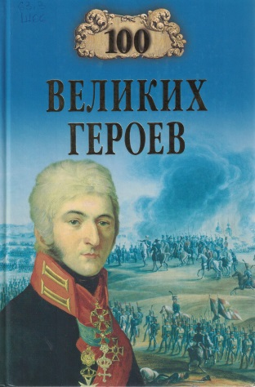
Шишов, А. В. 100 великих героев. / А. В. Шишов. - М.: Вече, 2009. - 480 с. - (100 великих).
Книга военного историка и писателя А.В. Шишова посвящена великим героям разных стран и эпох. Хронологические рамки этой популярной энциклопедии - от государств Древнего Востока и античности до начала ХХ века. (Героям ушедшего столетия можно посвятить отдельный том, и даже не один).
Слово "герой" пришло в наше миропонимание из Древней Греции. Первоначально эллины называли героями легендарных вождей, обитавших на вершине горы Олимп. Позднее этим словом стали называть прославленных в битвах, походах и Войнах военачальников и рядовых воинов. Безусловно, всех героев роднит беспримерная доблесть, великая самоотверженность во имя высокой цели, исключительная смелость. Только это позволяет под символом "героизма" поставить воедино Илью Муромца и Александра Македонского, Аттилу и Милоша Обилича, Александра Невского и Жана Ланна, Лакшми-Баи и Христиана Девета, Яна Жижку и Спартака.

Информационный стенд «Эвенкийский Герой»
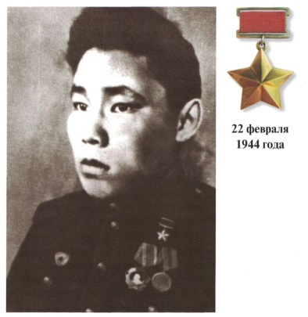
Увачан Иннокентий Петрович
Родился Иннокентий Увачан 2 октября 1919 году в семье охотника в селе Наканно (сейчас в Иркутской области). После окончания начальной школы работал в Наканно продавцом пушнины. В 1934 году семья переехала в эвенкийский поселок. Усть-Илимпия Красноярского края. Здесь он работал секретарем исполкома Илимпийского кочевого Совета, инструктором исполкома окружного Совета депутатов трудящихся.
Когда началась война, Иннокентий обратился в военкомат с заявлением об отправке на фронт, но его не взяли, так как нужно было кому-то работать с населением, перестраивать работу колхозов и совхозов на военный лад. Нужно было добывать больше пушнины, чтобы покупать оружие, самолеты, танки.
Призвали в Красную Армию Иннокентия Увачана в 1942 году. С октября 1942 года по апрель 1943 года он воевал на Сталинградском фронте. С апреля 1943 года по сентябрь 1943 года – на Степном фронте.
Когда полк вышел к Днепру, командир отдельной роты связи назначил группы телефонистов для прокладки кабеля связи через реку. Переправлялись связисты вместе с первыми десантными подразделениями. До берега оставалось вроде бы совсем немного, когда немцы обнаружили десантников и вода вокруг закипела от разрывов снарядов и мин. К тому времени, когда достигли берега, один связист был убит, другой тяжело ранен. Найдя небольшое укрытие в складке крутого берега, Увачан подсоединил к проложенному кабелю телефонный аппарат, связь заработала. Теперь главной задачей было обеспечить её устойчивость, чего бы это ни стоило. Но вскоре телефон умолк. Пришлось на полуразбитой лодке плыть к левому берегу, чтобы устранить порыв. После этого он под ожесточенным. Обстрелом противника еще дважды переправлялся через Днепр и устранял повреждения. Эта единственная линия связи имела огромное значение: по ней шли команды, информация о ходе боя, корректировался артиллерийский огонь.
3 октября, получив солидное подкрепление, немцы во второй половине дня пошли в очередное наступление. Им удалось в одном месте выйти к Днепру, отрезав и окружив два батальона. Положение 276 Гвардейского стрелкового полка становилось критическим. С окружёнными батальонами прекратилась связь – немцы перерезали телефонную линию, лишив командование полка управления войсками.
Как только стемнело, добровольцы связисты, которых вел Иннокентий Увачан, отправились на выполнение задачи. Используя небольшие заросли кустарника, бойцы проложили «нитку» связи буквально под носом у противника.
Из наградного листа-представления к званию Героя Советского Союза: «С 30 сентября на 1 октября 1943 года связист 276-го Гвардейского полка 92-й Гвардейской стрелковой дивизии Увачан первым проложил связь через Днепр, под непрерывным огнём устранял порывы и способствовал командованию управлять боем.
3 октября 1943 года на правом берегу Днепра 1-й и 3-й батальоны были отрезаны от КП полка. Была поставлена задача восстановить связь с батальонами. Рядовой Увачан сам попросил разрешения выполнить столь ответственное дело. Набрал 12-13 добровольцев. Одному поручил тянуть кабель, а сам во главе небольшого отряда пошёл на сближение с немцами, к батальонам. Не доходя несколько десятков метров до траншей врага, группа бойцов с криками «ура» прорвала кольцо и дала связь батальонам. После этого, с боем возвращаясь на КП, Увачан с товарищами занял высотку, которая играла немаловажную роль на этом участке, и сообщил об этом по телефону: занята высота, дайте подкрепление. Благодаря установленной связи с батальонами противник был опрокинут и уничтожен, и полк принял боевой порядок».
В декабре 1943 года, 276 Гвардейский стрелковый полк вел оборонительные бои в районе села Недайвода Днепропетровской области. Большие потери несли обе стороны. Телефонистам приходилось то и дело восстанавливать проводную связь. Многие из них не вернулись с линии в этот день. А те, кто возвращался, не успевали доложить об устранении повреждения, как снова нужно было возвращаться и под обстрелом восстанавливать связь.
14 декабря противник потеснил подразделения полка, бой не утихал ни на минуту. В этот день не вернулся с линии и Иннокентий Увачан.
Герой Советского Союза гвардии майор запаса Василий Нилович Исаченко, бывший в то время заместителем командира второго стрелкового батальона, о гибели гвардейца писал:
«Я помню подвиг Увачана, нашего связиста. Третий стрелковый батальон под командованием Героя Советского Союза гвардии капитана Ю. Полония был отрезан от основных сил. Несмотря на это, между батальоном и командным пунктом полка действовала проводная связь. И вот она нарушилась. На исправление пошел Увачан. Связь была восстановлена, но он так и не вернулся с линии. Когда вторично умолк телефон, на линии вышел связист (фамилия неизвестна). Он нашел Увачана мертвым. Оба конца перебитого провода Иннокентий сжимал зубами. И тогда стало понятно, почему телефон действовал, хотя Увачан и не вернулся…».
Похоронив друга, солдаты оставили над могильным холмиком табличку с надписью, что здесь похоронен герой. Позднее, в 1949-1950 годах, пионеры села Недайвода нашли эту табличку у обочины дороги, бойцов захороненных на высоте 140,7 перенесли в братские могилы в селе Недайвода.
Иннокентий Увачан немного не дожил до выхода в свет Указа Президиума Верховного Совета СССР, так и не узнав о получении высокого звания. В Указе от 22 февраля 1944 года говорилось «За образцовое выполнение боевых заданий командования при форсировании реки Днепр, развитие боевых успехов на правом берегу реки т проявленные при этом отвагу и геройство присвоить звание Героя Советского Союза с вручением ордена Ленина и медали «Золотая Звезда» гвардии красноармейцу Увачану И.П.».
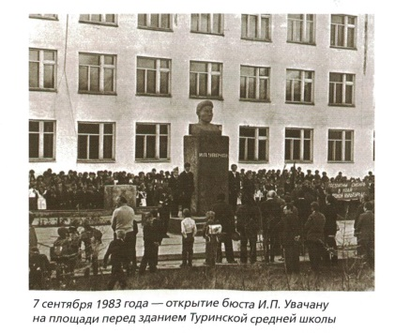
В столице Эвенкии Туре установлен памятник Иннокентию Увачану. Увековечена память о нем и на мемориале в Иркутске. Его именем названы улицы в Туре, Байките, Ванаваре, селе Ербогачен. В Ербогачене установлен бронзовый бюст Героя.

Список используемой литературы:

Артемов, В. В. Маршалы Победы. / В. В. Артемов. - М.: ОЛМА Медиа Групп, 2015. - 304 с.: ил.
Бессмертный полк: истории и рассказы.: [12+] / авт. - сост. В. Шервуд. - Москва.: АСТ, 2017. - 589 с. - (Народная книга).
Вагман, И. Я. 100 знаменитых полководцев. / И. Я. Вагман, В. А. Мац. - Харьков: Фолио, 2004. - 511 с.: ил. - (100 знаменитых).
Великая Отечественная. Командармы. Военный биографический словарь. / Институт военной истории, Министерство обороны РФ; авт. колл. В. С. Абрамов и др. - М.: Кучково поле, 2005. - 408 с.
Ионина, Н. А. 100 великих наград / Н. А. Ионина. - М.: Вече, 2009. - 432 с. - (100 великих).
Красноярск - Берлин. 1941-1945: 65-летней годовщине Великой Победы посвящается. / ред.- сост. Т. Н. Елинская. - Красноярск.: ООО "Поликор", 2009. - 446 с.: ил.
Красноярский край в годы Великой Отечественной войны 1941 - 1945. Сборник документов. / сост. Н. В. Ворошилова. - Красноярск: ООО" Касс", 2010. - 479 с.: ил.

Лота, В. И. ГРУ. Испытание войной. Военная разведка России накануне и в годы Великой Отечественной войны 1941-1945 г.г. / В. И. Лота. - М.: Кучково поле, 2010. - 720 с.
Мартиросян, А. Б. Трагедия 1941 года. / А. Б. Мартиросян. - М. : Вече, 2008. - 512 с. : ил. - (200 мифов о Великой Отечественной).
Полководцы Великой Отечественной: Книга 1: Сталин Иосиф Виссарионович. Ковпак Сидор Артемьевич. Панфилов Иван Васильевич. Толбухин Федор Иванович. Василевский Александр Михайлович.: [12+] / ред. - сост. М. Ю. Мягков. - М.: Комсомольская правда, 2014. - 96 с.: ил. - (Великие полководцы России).
Полководцы Великой Отечественной: Книга 2: Антонов Алексей Иннокентьевич. Рокоссовский Константин Константинович. Ефремов Михаил Григорьевич. Баграмян Иван Христофорович. Конев Иван Степанович.: [12+] / ред. - сост. М. Ю. Мягков. - М.: Комсомольская правда, 2014. - 72 с.: ил. - (Великие полководцы России).
Полководцы Великой Отечественной: Книга 3: Шапошников Борис Михайлович. Чуйков Василий Иванович. Катуков Михаил Ефимович. Ватутин Николай Федорович. Кузнецов Николай Герасимович. Черняховский Иван Данилович.: [12+] / ред. - сост. М. Ю. Мягков. - М.: Комсомольская правда, 2014. - 72 с.: ил. - (Великие полководцы России).
Полководцы Великой Отечественной. Книга 4: Жуков Георгий Константинович.: [12+] / ред. - сост. М. Ю. Мягков. - М.: Комсомольская правда, 2014. - 72 с.: ил. - (Великие полководцы России).
Присвоить звание Героя.: историко - публицистическое краеведческое издание, посвященное 70 - й годовщине Победы в Великой Отечественной войне. - Красноярск.: Поликор, 2014. - 448 с.
Самков, А. П. Полные кавалеры Ордена Славы. Красноярский край. / А. П. Самков. - Красноярск.: ООО"Изд-во Поликор", 2016. - 192 с. : ил.

Советские военнопленные во время Второй мировой войны на польских землях: сборник статей. / науч. ред. Я. Войтковяк; пер. с польск. М. А. Крисань; науч. конс. В. А. Невежин. - Санкт-Петербург: Алетейя, 2018. - 196 с.
Шишов, А. В. 100 великих героев. / А. В. Шишов. - М.: Вече, 2009. - 480 с. - (100 великих).

«Твои сыны, Россия»
Сценарий мероприятие, посвященное Дню Героев Отечества
Цель: знакомство обучающихся с историей незаслуженно забытого, а ныне возрождаемого праздника «День Героев Отечества».
Задачи: Воспитание чувства долга и ответственности перед Родиной; чувства гордости за героическую историю страны; патриотизма и активной гражданской позиции обучающихся.
1 ученик: Россия!
Не искать иного слова.
Иной судьбы на свете нет.
Ты вся - сплошное поле Куликово
На протяженье многих лет.
2 ученик: Россия!
Зарождалось это слово
В звучании разбуженных мечей,
В холстах голубоглазого Рублева
И в тишине предгрозовых ночей.
На поле боя вызревали росы,
На пепелищах
Пели топоры.
Мы все прощали.
Мы – великороссы -
Всегда великодушны и добры.
3 ученик: Россия!
Прозвучало это слово,
Вписав в бессмертье наши имена
От льдов Невы -
До поля Куликова,
От Куликова -
До Бородина!
Тебя хотели сделать бездыханной,
Отнять твою печаль и озорство,
Ты столько лет
Терпела Чингисхана
И верных продолжателей его.
Ведущий: Жизнь человека по меркам истории не столь длинна. Но после каждого остаётся свой след и память - память, воплощённая в делах во имя других людей. Всё то замечательное, что сделали герои Отечества для своих земляков - это и есть тот добрый след, который они оставили на этой Земле.
Ведущий: 9 декабря наша страна отмечет День героев Отечества. Эта памятная дата была установлена в 2007 году.
Ведущий: День 9 декабря был выбран не случайно. До 1917 года он был посвящен чествованию заслуг георгиевских кавалеров. В настоящее время страна чествует Героев Советского Союза, кавалеров ордена Святого Георгия и ордена Славы, Героев Социалистического труда, Героев Российской Федерации.
Ведущий: Всем нам хотелось бы жить в мире, совершенно свободном от войн и насилия. Об этой благословенной мечте, общей едва ли не для всего человечества, можно много размышлять. Но, к сожалению, в мире много военных опасностей, и потому наряду с мирными тружениками нашей стране нужны воины для защиты родного Отечества.
Ведущий: Во все времена все народы защищали свою страну, поэтому и мы должны быть патриотами нашей Родины. Воин живет в каждом из нас. Рядом с отцами, дедами и старшими братьями мужают повзрослевшие дети, становятся солдатами, защитниками Отечества.
Ведущий: Сегодня патриоты России нужны не меньше, чем в годы войны. Сегодня тоже идет бой – бой за будущее страны, за будущее живущих в ней людей.
Ведущий: Каким оно будет, зависит от тех, кто юн, кому предстоит во многом разобраться, всё понять и взвесить, чтобы стать достойным сыном Отечества.
Ведущий.
Имена героев на вечном хранении в документах архивов, в выверенных до запятой справочниках, энциклопедиях, в фотоальбомах. Они на мраморе памятников, страницах воспоминаний, в музейных экспозициях. Но героическая эстафета на Русской земле всегда передавалась от поколения к поколению. Герои всегда оставались и остаются рядом с нами. Это привилегия великого народа - иметь перед глазами вдохновляющий пример.
Ведущий.
Сегодня своё внимание мы с вами остановим на героях разных исторических эпох, героях, чья не только военная, но и государственная деятельность вывела нашу страну из состояния дикости, косности, забвения и превратила ее в страну европейского значения, страну победительницу фашизма, страну, с мнением которой считаются, от которой ждут помощи не только военной, но и гуманитарной.
Пусть же имена героев, вершивших бессмертные подвиги в далекие годы, всегда согревают наши сердца. Они - наша гордость, олицетворение национальной славы. Все мы перед ними в долгу.
Ведущий: Война, война… Кому-то очень больно, а кто-то ищет новых благ и чин… Друзья мои, всех убиенных в войнах вспомним и минуту помолчим…
Минута молчания
Ведущий: Итак, декабрьская дата приурочена к выдающемуся событию эпохи правления императрицы Екатерины II. Именно в этот день 1769 года (годом позднее после начала русско-турецкой войны) императрица Екатерина II учредила Императорский Военный орден Великомученика и Победоносца Георгия – высшую награду в Российской империи.
Выходит императрица Екатерина Великая и читает указ:
Императрица: «Ни высокая порода ни полученные пред неприятелем раны, не дают право быть пожалованным сим орденом: но дается оный тем, кои не только должность свою исправляли во всем по присяге, чести и долгу своему, но сверх того отличили еще себя особливым каким мужественным поступком, или подали мудрые, и для Нашей воинской службы полезные советы... Сей орден никогда не снимать: ибо заслугами оный приобретается».
Ведущий: Данным орденом в те годы награждали воинов, которые проявили себя в смелости, доблести и отваге. Орден имел 4 степени отличия, при которых первая была высшей.
Ведущий: Орден был разделён на четыре степени, и долгое время был высшей боевой наградой России. Орден имел двухцветную ленту. Цвета ленты — черный и жёлтый — означают «дым и пламя» и являются знаком личной доблести солдата на поле боя. Также считается, что эти цвета имеют в своей основе житие святого Георгия Победоносца и символизируют собой смерть и воскрешение.
Ведущий: Георгий Победоносец жил в 3 веке. Он был сыном богатых родителей, исповедовавших христианскую веру.
В 20 лет юноша был образован, красив и имел отличное телосложение. Кроме того, он был очень храбр. Святой Георгий выступил против императора, когда тот задумал истребить всех христиан. За выступление против императора, тот приказал своим оруженосцам заключить Святого Георгия в темницу и подвергнуть пыткам.
Ведущий: В течение 7 дней молодого юношу пытали. Различные истязания выдержал Георгий: его ноги забивали в колоды, а на грудь клали тяжелый камень; его привязывали к колесу, истыканному железными остриями; засыпали негашеной известью на три дня; поили чародейными травами.
Георгий перенес все эти мучения и не отрекся от Христа. Никакие уговоры не смогли заставить отречься его от веры. И его приговорили к смерти.
Георгий, придя на место казни, помолился и с радостью склонил свою голову под меч 6 мая 303 г. Именно поэтому 6 мая - День святого великомученика Георгия. Однако в России Днем святого великомученика Георгия является и 9 декабря. Почему?
Ведущий: Кроме 6 мая — «Юрий вешний» в России отмечался день 9 декабря— «Юрий осенний».
День «Егория холодного» был установлен в честь освящения храма: по преданию, при крещении русскому князю Ярославу Мудрому было дано имя Георгий, в честь Георгия-Победоносца, и в честь своего ангела-хранителя князь выстроил в Киеве храм, который был освящен 9 декабря.
Ведущий:
Герб России - двуглавый орел, является эмблемой нашего государства уже более полутысячи лет (утвержден в 1497 году).
В царствование Иоанна IV Васильевича (1533-1584) Русь одержала решающие победы над Казанским и Астраханским царствами, присоединила Сибирь. Рост могущества русского государства отразился и на его гербе. На оборотной стороне печати на груди орла - щит с изображением святого Георгия, побивающим змея.
В 1917 году орел перестал быть гербом России.
В 1993 году по указу Президента Российской Федерации двуглавый орел вновь был возвращен на российский герб. На груди орла изображение Святого Георгия.

Группа чтецов:
- Герои Отечества - звучно, весомо,
Надежно, ответственно, с детства знакомо!
- Красивая, емкая, четкая фраза,
В ней - честь и достоинство, святость приказа!
- В ней вера, любовь и солдатская совесть,
В ней мужество, смелость, судьба, словно повесть!
- В ней доблесть, отвага и мир гуманизма,
Военная служба - Олимп героизма!
- Кто Русью рожденный, в Россию влюбленный,
Тот отдал ей сердце и душу свою.
- Пред ней, величавой, склоняюсь в поклоне,
О ней, о России, я песню пою.
Песня «Россия – это ты, Родина моя»
1 куплет
Хохлома, волжский плес,
Ширь полей, плач берёз.
Это ты, Родина моя,
Это ты, Россия.
Купола, неба высь.
Для тебя наша жизнь.
Это ты, Родина моя,
В мире нет красивей!
ПРИПЕВ
Россия, Россия - ты моя звезда,
Россия, Россия - ты моя судьба.
Россия, Россия - повторю я вновь,
Россия, Россия - ты моя любовь!
2 КУПЛЕТ
Журавли, тополя,
Хлеб, да соль, лик Кремля.
Это ты, Родина моя,
Это ты, Россия.
Детский смех, перепляс,
Доброта синих глаз.
Это ты, Родина моя,
В мире нет красивей!
ПРИПЕВ
Россия, Россия - ты моя звезда,
Россия, Россия - ты моя судьба.
Россия, Россия - повторю я вновь,
Россия, Россия - ты моя любовь!
Ведущий: За всю историю дореволюционной России знаками ордена Святого Георгия I степени были отмечены 25 человек. Первым кавалером ордена стал выдающийся русский полководец Петр Румянцев-Задунайский в августе 1770 года за блестящую победу над турецкой армией при Ларге и Кагуле. Среди кавалеров этой высшей военной награды были генерал-фельдмаршал Григорий Потемкин-Таврический, генералиссимус Александр Суворов-Рымникский, генерал-аншеф граф Алексей Орлов-Чесменский, генерал-аншеф граф Петр Панин, князь генерал-аншеф Василий Долгорукий-Крымский, адмирал Василий Чичагов.
Ведущий: Знаки ордена Святого Георгия II степени получил 121 человек; III степени - 638 человек.
Ведущий: Полных кавалеров ордена Святого Георгия было всего четверо – князь, генерал-фельдмаршал Михаил Голенищев-Кутузов; князь, генерал-фельдмаршал Михаил Барклай-де-Толли; граф, генерал-фельдмаршал Иван Дибич-Забалканский и граф, генерал-фельдмаршал Иван Паскевич-Эриванский.
Ведущий: Большое количество георгиевских кавалеров появилось во время 1-ой мировой войны. Царь лично вручал кресты солдатам и офицерам. Полные георгиевские кавалеры пользовались не только большим почетом и уважением. Но и получали солидное денежное вознаграждение, 100 десятин земли и освобождение от налогов. Например, легендарный герой гражданской войны Семен Буденный был полный георг. кавалер. А из солдат- казак Крюков. Гражданская война развела их по разные стороны баррикады и Крюков погиб от руки Буденного.
Ведущий: Позднее, после октябрьской революции 1917 года большевики упразднили орден, как государственную награду и отменили этот праздник.
Ведущий: Орден Святого Георгия и знак отличия - Георгиевский крест были возвращены в Российскую Федерацию в 1992 году. Первым кавалером восстановленного ордена Святого Георгия 4-й степени стал 18 августа 2008 года командующий войсками Северо-Кавказского военного округа генерал-полковник Сергей Макаров. Вторым кавалером ордена 4-й степени стал 1 октября 2008 года подполковник спецназа ВДВ Анатолий Лебедь, уже удостоенный звания Героя Российской Федерации.
Ведущий: - Герой – это много или мало? Мгновенно отданная жизнь или полководческий талант, это военная хитрость или кропотливый труд изо – дня в день? Это молодость или старость? Это слезы или радость? Ясно одно – это служение Родине, земле, семье. Это умение отдать свою жизнь именно там и тогда, где и когда она была нужна. Вспомним хотя бы некоторых исторических героев, прославивших нашу Родину.
- А кто же такие герои по мнению учащихся нашей школы? Они тоже провели свои небольшие исследования на эту тему. Вот небольшие видеорепортажи об их героях.
Ведущий: Звание Героя Советского Союза, высшей степени отличия в СССР за заслуги перед государством, связанные с совершением героического подвига, было учреждено 16 апреля 1934 года. Первыми звания Героя Советского Союза 20 апреля 1934 года были удостоены семь летчиков, спасших с льдины в Чукотском море членов арктической экспедиции и экипаж ледокола «Челюскин».
Первыми Героями Советского Союза среди женщин стали летчицы, совершившие беспосадочный перелет Москва-Дальний Восток в 1938 году.
Наибольшее количество награждений было произведено в годы Великой Отечественной войны.
Всего за героические подвиги, совершенные в годы войны, звания Героя Советского Союза были удостоены более 11600 человек.
Ведущий: Четырежды звание Героя Советского Союза было присвоено выдающемуся полководцу Георгию Жукову и генеральному секретарю ЦК КПСС Леониду Брежневу, трижды – маршалу Семену Буденному, летчикам Ивану Кожедубу и Александру Покрышкину.
За подвиги, совершенные в послевоенное время, звание Героя Советского Союза присваивалось летчикам-испытателям, подводникам – участникам кругосветных переходов и длительных плаваний, летчикам-космонавтам, защитникам советских границ, другим воинам армии и флота.
Ведущий: Всего за все время существования этого звания Звезды Героя удостоены свыше 13000 человек.
Последним Героем Советского Союза стал в октябре 1991 года 35-летний капитан третьего ранга Анатолий Солодков – он совершил во время научных экспериментов рекордное погружение на глубину 120 метров.
Ведущий: Во время Великой Отечественной войны, в ноябре 1943 года, в нашей стране был утвержден новый орден - орден Славы. Предназначался для награждения рядового и сержантского состава за личный подвиг на поле боя. Орден Славы по своему статусу и цвету ленты почти полностью повторял орден Святого Георгия.
Ведущий: Орден Славы имел три степени. Знаки разных степеней ордена отличались друг от друга материалами изготовления: знак III степени выполнялся из серебра, знак II степени – из серебра, а центральный круг с рисунками и надписями – из золота; знак I степени – целиком из золота.
Ведущий: Всего за годы Великой Отечественной войны было выдано около миллиона знаков Ордена Славы III степени, более 46 тысяч — II степени и 2631 — I степени.
Полных кавалеров ордена Славы, по уточнённым данным, насчитывается 2656 человек, среди них — четыре женщины.
Ведущий: Главная награда современной России – звание Герой Российской Федерации – было установлено Законом РФ от 20 марта 1992 года. Этим же Законом был учрежден знак особого отличия - медаль «Золотая Звезда». Согласно Положению, утвержденному Законом, звание Героя Российской Федерации присваивается Президентом РФ за заслуги перед государством и народом, связанные с совершением героического подвига.
Ведущий: «Золотая Звезда» под номером 1 (Указ Президента РФ от 11 апреля 1992 года) увековечила подвиг космонавта Сергея Крикалева. Он же – первый обладатель высших отличий одновременно и СССР, и России: Героем Советского Союза он стал еще в апреле 1989 года.
Ведущий: Звание Героя Российской Федерации в настоящее время присваивается за мужество и героизм воинам, сражавшимся в «горячих точках», а также за выдающиеся достижения при освоении космического пространства, новой авиационной техники, особые заслуги перед государством и народом.
Ведущий: День Героев Отечества – это продолжение исторических традиций и дань подвигам, совершенные героями. До революции в этот день чествовали всех героев – начиная от простых солдат заканчивая главнокомандующими армиями.
Ведущий: В тысячелетней истории России военных лет в общей сложности было больше, чем мирных.
Но, какие бы враги нам ни бросали вызов, мы выстояли благодаря героизму народа. Мы должны знать, помнить и чествовать героев нашей страны. Герой никогда не умрёт, пока память в народе живёт.
Группа чтецов:
1.Славных лиц в России много:
Тех, кто край родной любя,
Укреплял Державу строго,
Не жалел в трудах себя.

2. Тот эскадру вел отважно,
Тот солдат, тот славный князь.
Дел узор вплетали важный
В историческую вязь.

3. В сердце каждого потомка
Оставляли яркий след
Честной службой, битвой громкой,
Славой доблестных побед.

4. И открытием научным,
И правлением с умом,
И стихом красивым, звучным,
Светлой жизнью со Христом.

5. Нить истории прекрасна
Златом добрых славных дел.
Жизнь того лишь не напрасна,
За Отчизну кто радел.

6.Есть люди, что нас защищают
От бед, разрушений, войны.
О мирной России мечтают
Патриоты любимой страны.

7. Вставайте рядом все, кто с нами,
Народы всех материков.
Мы подымаем это знамя
Для счастья будущих веков.
Пусть будет солнцем день украшен,
Пусть будет неба высота,
Пусть побеждает в сердце нашем.
Свобода, мир и красота!

